中国科学技术大学公共管理硕士（MPA）研究生社会实践报告格式规范

社会实践报告是社会实践活动质量的重要标志，是MPA研究生在学期间把所学知识转化为解决实际问题的能力的体现，也是对MPA研究生综合能力考核的重要依据。为保证MPA研究生社会实践报告的质量，满足社会实践报告格式的规范化，特制定此规范。
报告提交时间：4月1-15日。地址：科大南区公共事务学院411办公室。（零散提交为每学年6月底和12月底统一录入系统，请有开题时限的同学提前做好准备）
一、总体要求
1.编排顺序：封面（格式统一，见附录）、社会实践导师对调查报告的评语表（见附录）、正文、参考文献、附录（访谈记录、调查问卷等）。
2.调研报告的格式与《学位论文写作要求》中相关规定一致。
二、具体要求
1．封面
封面包含学位题目、姓名、实践导师姓名及职称。
题目：应简明扼要地概括和反映出论文的核心内容，一般不宜超过20字，必要时可加副标题。
导师姓名及职称：填写导师姓名，后附导师职称“教授”、“研究员”等，一般只写一名指导教师。
（1）题目：小一号宋体加黑，题目一行排不下时可排两行，行间距为1.5倍；
（2）系别、专业、指导教师等：三号宋体，行间距为1.5倍。
2．正文标题。
一般分两级标题。确有必要的，可分三级标题。一级标题采用如下格式：“一 前言”，居中显示；二级标题采用如下格式：“（一）问题的提出”，居左显示；三级标题可用：“1.问题研究的背景”，居左显示。

- 表格。全文统一编号。表格应加标题，标题用五号宋体加黑，居中，置于表的上方。表中内容用小五号宋体。表格四周的线应为粗线；两侧的竖线统一不要。资料来源直接排在表下，用小五号宋体。
示例：
表1 2004～2008年全国民间组织数量相关情况
单位：个
年 份 | 总体 | 社会团体 | 民办非企业单位 | 基金会
2004 | 289432 | 153359 | 135181 | 892
2005 | 319762 | 171150 | 147637 | 975
2006 | 354393 | 191946 | 161303 | 1144
2007 | 386916 | 211661 | 173915 | 1340
2008 | 413660 | 229681 | 182382 | 1597
资料来源：1999～2008年的《民政事业发展统计报告》

- 图。全文插图按“先看文、后见图”的原则编排，统一编号，应与表格的编号方式一致。图序及图题为五号宋体加黑，居中，置于图的下方。图序与图题之间空1字位。图中文字用小五号宋体。资料来源排在图序及图题之下，用小五号宋体。
示例：
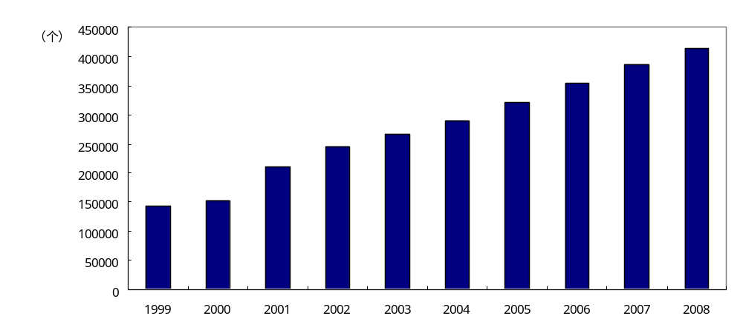
图1 1999～2008年全国民间组织数量情况
资料来源：1999～2008年的《民政事业发展统计报告》

- 注释。
注释即对引用文献的出处（包括观点、数据、材料等）做出的说明，包括夹注、脚注和尾注三种主要形式。调研报告要求统一采用脚注的方式。
脚注，注释位置位于页脚，序号用①，②，③……标识，每页单独排序。正文中的注释序号统一置于包含引文的句子(有时候也可能是词或词组)或段落标点符号之后。引证应遵守以下基本原则：
（1）除按本规范引证已发表的作品外，若引证未发表作品应取得相关权利人的许可。
（2）引证必须符合被引作品的本意，不得曲解原意。
（3）正文引证超过100字时，缩进引文行列并变换字体排版。
（4）引证应有显著标志，并以注释方式完整、准确地显示被引证作品的有关信息。
（5）众所周知的作品，如《列宁选集》等，以及法律文件，不注出作者。
（6）正文多次引用同一作品的注释，每一次注释信息的内容都必须完整。（7）转引作品的注释，先注明原始作品相关信息，加“转引”字样后注明所依据的作品。
（8）引用图表直接在图表下注出来源，不用脚注。
(9)每个注释用小五号字在页脚注明出处，具体格式如下：
a．著作
标注顺序:[序号] 责任者与责任方式/文献题名/出版地点/出版者/出版时间/页码.注释时必须要标注页码。
责任方式为著时，“著”可省略，其他责任方式不可省略。
引用翻译著作时，将译者作为第二责任者置于文献题名之后。
引用《马克思恩格斯全集》、《列宁全集》等经典著作应使用最新版本。
示例：
[1] 赵景深：《文坛忆旧》，北新书局，1948年版，第43页。
[2] 谢兴尧整理：《荣庆日记》,西北大学出版社，1986年版，第175页。
b.期刊
标注顺序:[序号] 责任者/文献题名/期刊名/年期(或卷期，出版年月)。
刊名与其他期刊相同，也可括注出版地点，附于刊名后，以示区别；同一种期刊有两个以上的版别时，引用时须注明版别。
示例：
[3] 何龄修:《读顾诚〈南明史〉》,《中国史研究》1998年第3期。
c.报纸
标注顺序:[序号] 责任者/篇名/报纸名称/出版年月日。
早期中文报纸无版次，可标识卷册、时间或栏目及页码（选注项）。同名报纸应标示出版地点以示区别。
示例：
[4] 李眉：《李劼人轶事》，《四川工人日报》1986年8月22日。
d.未刊文献
（1）学位论文、会议论文等
标注顺序:[序号] 责任者/文献标题/论文性质/地点或学校/文献形成时间/页码。
示例：
[6] 方明东：《罗隆基政治思想研究（1913-1949）》，博士学位论文，北京师范大学历史系，2000年，第67页。
（2）手稿、档案文献
标注顺序:[序号] 文献标题/文献形成时间/卷宗号或其他编号/藏所。
示例：
[7] 《党外人士座谈会记录》，1950年7月，李劼人档案，中共四川省委统战部档案室藏。
e.转引文献
无法直接引用的文献，转引自他人著作时，须标明。
标注顺序：[序号] 责任者／原文献题名／原文献版本信息／原页码（或卷期）／转引文献责任者／转引文献题名／版本信息／页码。
示例：
[8] 章太炎:《在长沙晨光学校演说》，1925年10月，转引自汤志钧：《章太炎年谱长编》下册，中华书局，1979年版，第823页。
f.电子文献
电子文献包括以数码方式记录的所有文献（含以胶片、磁带等介质记录的电影、录影、录音等音像文献）。
标注项目与顺序：[序号] 责任者／电子文献题名／更新或修改日期／获取和访问路径／引用日期。
示例：
[8] 王明亮：《关于中国学术期刊标准化数据库系统工程的进展》，1998年8月16日，http://pas.ustc.edu.cn/, 1998年10月4日。
g.规范性文件
标注顺序：【序号】颁布单位.规范性文件名称.文件号。
示例：
[15] 财政部、国税总局：《关于非营利组织企业所得税免税收入问题的通知》，财税[2009]122号。
[16]《国务院关于加强职业培训促进就业的意见》，国发[2010]36号。

6.参考文献
参考文献为辅文之一，一律另起一页列在正文的末尾，不得放在各章之后。
参考文献是指在论文写作过程中参考他人的著作、论文和有关文献，列于正文之后，以示对他们知识产权的尊重。参考文献应紧密围绕论文研究主题，以近三年的研究成果为主。
格式：“参考文献”四个字用三号宋体加黑，居中。具体内容用五号宋体，外文期刊名用白斜体。序号用数字加中括号的方式标注（例如：[1]），编排的总体顺序为“中文在前,英文在后”，中英文分别按照音序排列。如没有英文文献，直接按音序列出中文文献即可，不做分类，无需标注分类标识符号。无需写文献页码。各种文献以中文句点结束。
主要几类参考文献及其标注格式：
（1）著作
标注顺序:[序号] 责任者与责任方式/文献题名/出版者/出版时间。
［12]赵景深：《文坛忆旧》，北新书局，1948年版。（注意：参考文献中一律不列页码）
- 期刊
标注顺序:[序号] 责任者/文献题名/期刊名/年期(或卷期，出版年月)。
[12]何龄修:《读顾诚〈南明史〉》,《中国史研究》1998年第3期。
（3）报纸
标注顺序:[序号] 责任者/篇名/报纸名称/出版年月日。
早期中文报纸无版次，可标识卷册、时间或栏目（选注项）。同名报纸应标示出版地点以示区别。
示例：
[4] 李眉：《李劼人轶事》，《四川工人日报》1986年8月22日。
（4）未刊文献
a.学位论文、会议论文等
标注顺序:[序号] 责任者/文献标题/论文性质/地点或学校/文献形成时间。
[5] 方明东：《罗隆基政治思想研究（1913-1949）》，博士学位论文，北京师范大学历史系，2000年。
b.手稿、档案文献
标注顺序:[序号] 文献标题/文献形成时间/卷宗号或其他编号/藏所。
[7] 《党外人士座谈会记录》，1950年7月，李劼人档案，中共四川省委统战部档案室藏。
（5）电子文献
电子文献包括以数码方式记录的所有文献（含以胶片、磁带等介质记录的电影、录影、录音等音像文献）。
标注顺序：[序号] 责任者／电子文献题名／更新或修改日期／获取和访问路径／引用日期。
示例：
[8] 王明亮：《关于中国学术期刊标准化数据库系统工程的进展》，1998年8月16日，ttp://www.cajcd.cn/pub/wml.txt/980810-2.html, 1998年10月4日。
（6）规范性文件
标注顺序：［序号］颁布单位.规范性文件名称.文件号。
示例：
[15] 财政部、国税总局：《关于非营利组织企业所得税免税收入问题的通知》，财税[2009]122号。
[16]《国务院关于加强职业培训促进就业的意见》，国发[2010]36号。

7.附录
附录一般作为正文主体的补充项目。主要包括：访谈记录，调查问卷，正文内过于冗长的公式推导；供读者阅读方便所需要的辅助性的数学工具或重复性数据图表；由于过分冗长而不宜放置在正文中的计算机程序清单；本专业内具有参考价值的资料等。
附录编于正文后，其页码与正文连续编排

附录一：

中国科学技术大学MPA研究生

社会实践报告

学生姓名：
专业年级：
指导教师：
完成时间： 年 月 日

社会实践报告评语表
学生姓名 |  | 社会实践  报告题目
社会实践导师对调查报告的评语：
1.篇章结构、基本观点；2.主要创新；3.研究方法；4.学术影响或社会效益等

评定等级：不合格（ ） 合格（ ） 良好（√） 优秀（ ）

社会实践导师签字：

年 月 日

中国科学技术大学MPA研究生社会实践情况登记表

姓名 |  | 年级 |  | 学号
起止时间  （社会实践时间为三个月） | 年 月 至 年 月
社会实践主题
社会实践内容(具体工作)
社会实践报告名称及内容简介（1000字以内）
自我小结 | 签名：  年 月 日
指导教师基本信息
社会实践指导教师对报告的评价结论 | 签名：  年 月 日
MPA中心  评语 | 负责人： (公章)  年 月 日
制表：中国科大MPA教育中心

参考范文
学生姓名： x x x
专业年级： 2010级MPA
指导教师： X X X
完成时间： 2012年8月12日
关于萧山廉政文化进校园状况
的调查报告
社会实践报告评语表
学生姓名 | xxx | 社会实践  报告题目 | 关于萧山廉政文化进校园状况的调查报告
社会实践导师对实践报告的评语：
1.篇章结构、基本观点；2.主要创新；3.研究方法；4.学术影响或社会效益等
纵观调查报告，逻辑结构清晰，调查资料翔实，分析论证全面深入，对策建议中肯可行，语言规范流畅，数量分析和结论可靠，对萧山廉政文化进校园具有决策参考价值，反映了作者专业理论功底扎实，具有较强的独立调查研究能力和较高的分析、解决实际问题的能力。
当然，调查报告也存在对现行校园廉政状况和作用等方面分析不够等问题。不足之处比如：……。
总体上看，该论文仍然是一篇较好的专题调研报告，推荐等级为良好。

评定等级：不合格（ ） 合格（ ） 良好（√） 优秀（ ）

社会实践导师签字： X X X

年 月 日

一 调查设计的框架思路

（一） 调研背景及目的
校园是学生步入社会之前的过渡地带，是培养国家建设者和接班人的园地。加强校园廉政文化建设对于提高学生综合素质，为国家培养高素质人才具有重大且深远的意义，是一项长期而又艰巨的任务,也是一项治本之举。近年来，各类学校十分注重校园廉政文化建设，通过各种活动及途径，把廉政文化建设摆在了重要的位置。以学校党政干部，领导为重点对象的廉政文化建设活动在各个学校先后展开。萧山区也不例外，全区各类学校进行廉政文化师德培训，包括党政干部，领导干部及教师在内，以案例的方式分析自身岗位风险，提高岗位风险意识。然而校园廉政文化的建设，并非仅以党政干部、领导干部和教师为教育目标，校园廉政文化建设的最终目标是教育学生，从小培养其廉政意识，在其踏出校园之前，帮助其树立正确的人生观，价值观，使学生拥有高尚的道德情操。学校作为文化教育基地的同时，更是德育教育基地，弘扬廉政思想，使廉政思想根治于学生，这些社会接班人的心中，才能在未来真正杜绝腐败现象。
此次调查对象是萧山区的几个小学，走访学生，家长及老师，对其进行直接和间接采访，并结合对学生进行抽样问卷调查，了解近年来萧山区小学廉政文化建设所产生的教育效果，比较乡镇小学与城区小学在廉政文化建设方面存在的差异，挖掘各自在校园廉政文化建设方面的优缺点，取长补短，帮助萧山区小学阶段校园廉政文化建设的有效实施和普及。

（二）调研内容
此次调查从萧山城区及乡镇各抽取两所学校，每所学校随机抽取50名学生为样本，对学生进行问卷调查。因问卷调查对象为小学生高年级学生，所以问卷设置较为简单，主要了解学校廉政文化建设的开展情况，及校园廉政文化建设对学生所产生的影响和效果。同时，对学生，教师及家长所进行的间接及直接采访，帮助从总体了解学生，教师及家长对学校开展校园廉政文化建设的看法及意见。教师和家长对廉政文化的想法及意见会影响他们的行为，从而对学生的认知产生一定影响，因此需要充分重视。从学生，家长，教师三个视角，分析城区和乡镇小学校园廉政文化建设的进展状况，并比较两者在各自的建设过程中所存在的差异。通过调查分析，再对比现下校园文化建设走在前列的学校，汇总提炼较为突出的，有助于校园廉政文化建设的措施，帮助校园廉政文化建设在真正意义上发挥作用，使廉政意识真正在建设的过程中深植人心。

（三） 调研方式
1. 访谈及间接采访形式
在阅读有关校园文化建设的资料后，设计初步问卷，针对问卷，询问同事，其中包括了子女就读小学的同事。从询问中征求意见，更改问卷，使问卷更适合小学生回答，并反映情况。在问卷调查的同时，对所调查学校的教师及学生家长进行采访，从教师及家长的采访中了解学校所进行的校园廉政文化建设状况。
2. 问卷调查
问卷见附录一，此次调研对象为萧山城区及乡镇小学的学生及部分教师和家长。进行随机抽样调查，每个学校随机抽取50名学生，下发问卷。问卷收集后，根据问卷中问题回答情况，建立调研数据库，进行数据统计分析。
本问卷共发放200份，收回有效问卷164份。
3. 问卷及采访框架
本次调研以抽样调查为主，问卷调查对象200名，采访对象为学生，家长及教师，无论问卷调查还是采访，本调研报告中，均采取的是无记名随机抽样调查。另，对学生，家长及教师采取直接与间接采访相结合，问卷及采访框架如下：
本次问卷包括了介绍说明，指导语及问卷主体三部分。问卷主体因为调查对象为小学生，故问题设置比较简单，共设置11个问题，分别从学生对廉政文化进校园活动的了解及本身对于个别社会现象的看法入手，客观选择与主观陈述结合。采访主要从教师及家长两方面入手，每一方面提问两到三个问题。 针对教师，主要了解其所在学校展开的关于校园廉政文化建设的活动是否开展，开展了哪些。并询问其是否认为此类活动具有实际意义，或是否已经产生了效果。针对家长，首先从社会现象入手，现下很多家长为了让自己的子女在学校得到照顾，过年过节都会给班主任或任课老师送礼，询问家长对此类现象的看法。第二方面从家长的采访中，了解学校开展校园廉政文化建设的开展情况，及其对此类活动的看法。此次调查从教师，学生，家长三方面了解抽样调查学校校园廉政文化建设开展情况及其效果。虽然因实际条件受限，抽样存在一定的随机性，但可以在某种程度反映萧山区各小学校园廉政文化建设的真实情况及效果。

5. 调研步骤
5月前，阅读资料，初步设计调查思路，并设计调查问卷。
5月下旬，对各学校教师进行采访，选定需要调查的小学，整理访谈记录。
6月上旬，针对访谈记录，对初始问卷进行修改，下发调查问卷，而后回收。
6月下旬，想办法与说调查学校的家长取得联系，进行采访，整理采访资料。
7月起，数据统计，撰写报告。

二 调查结果

（一）乡镇小学学生对廉政文化进校活动了解程度偏低
城区校园廉政文化建设从学生家长，教职工三方入手，而乡镇主要以行政领导及教师师德培训为主要对象，弱化了学生才是廉政文化进校园建设的治本对象。在问卷调查第二题中，询问学生对廉政文化进校园这一活动的了解程度，乡镇抽样的结果为，“非常了解”28%，“知道一些”36%，“只听说过”为6%，“完全不知道”的达30%，城区的比例分别为“非常了解”46%, “知道一些”38%，“只听说过”为14%，“完全不知道”2%。第四题对本校活动的了解程度中，城乡对比更加明显，乡镇小学学生，对本校廉政文化进校的开展情况了解程度，只有24%表示非常了解，42%表示知道一些，有34%的学生表示完全不知。城区的学生知道廉政文化是怎么回事，也对本校廉政文化活动开展的了解程度相对较高。城区调查中72%的学生表示非常了解，26%表示知道一些，仅2人选择完全不知。结合对教师及家长的采访，对比更为明显，乡镇小学的家长虽然听说过或知道廉政文化的事，但是并未收到学校任何需要配合对学生进行廉政文化教育的通知。而在城区，被调查的家长们几乎都收到了《告家长书》，学校不仅告知家长不要在过年过节向老师送礼，同时希望家长做好家庭廉政文化教育，在生活中向学生渗透廉政意识。
图1 城区与乡镇学生对本校廉政文化进校园活动的了解程度对比

（二）乡镇小学廉政文化建设内容及途径较城区单一
根据问卷调查第七题的回答情况及对学生的采访中了解到，乡镇学校就廉政文化建设所进行的建设内容和途径较单一。城区89%知道学校有举办，并列举了很多。而乡镇，虽然有58%的学生知道有，但针对学生的活动，即使有，也大多数只是通过班队课将廉政文化的思想或文件传达，而并未通过更多简单易懂的方式让学生去深入了解，因此，有些学生根本不知道某堂班队课的主体是为了让他们知道何为廉政文化。而城区的活动相对较多，除班队课思想的基本传达以外，学校橱窗展，诗歌朗诵比赛，名人事迹学习，视频观看，新闻直播等方式被积极运用。同时，还从家长方面入手，要求家长配合学校做好家庭教育，从各个方面加强对学生的廉政文化思想教育。学校注重了从治本对象学生入手，而并非只是对领导，老师进行师德培训，并非只把目光聚焦于教职工的岗位风险而已。

图2 城区与乡镇廉政文化进校园活动举办情况

（三）乡镇小学各方对廉政文化进校建设观点存在差异
表1 城区与乡镇对廉政课程开设看法及廉政对象覆盖的认识
8、你觉得有必要开设廉政类课程吗？ | A.有必要 | B.无所谓 | C. 没有必要
城区 | 70 | 22 | 8
乡镇 | 24 | 72 | 4
9、你认为廉政文化进校园首要施行对象是？（可多选） | A.学校行政领导 | B.教师 | C.学生 | D家长
城区 | 45 | 56 | 43 | 5
乡镇 | 44 | 64 | 22 | 3

在对学生的问卷调查中，设置了学生对于廉政文化进校活动的看法。第八题，询问其是否认为有必要开设廉政类课程，问卷中，乡镇小学数据显示，只有24%的学生认为有必要，72%的学生认为无所谓，4%的学生认为没有必要。城区数据再次形成巨大反差，70%认为有必要，22%认为无所谓，而8%认为没有必要。结合对学生的采访得知，乡镇学生的选择很大程度上是因为其对廉政文化一知半解或全然不知，不知如何选择。而城区学生因为学校活动众多，并尽力通过简单易懂的方式，让他们知道何为廉政文化，因此他们知道如何选择，并认为廉政类课程的开始，还能够帮助其学习历史，知晓社会事件。
家长方面，在采访中，设置了家长对于学校是否有必要开展廉政文化建设活动的看法，乡镇的家长认为这是学校的事情，由学校决定。而城区的家长回答较为具体，并认为廉政文化不应只局限于教师，同时还需要从家长入手，有以为家长在采访中对廉政文化进校活动的必要性给出的回答如下：“非常有必要。现在盛行送礼，而且礼物越来越贵重，助长了很多不良风气，让老师们觉得有些理所当然，在教学中也必然会有特殊化，不公平现象对还未形成自己的价值观的孩子来说是很不利的。另一方面对学生家长进行廉政文化教育也相当有必要。教师一般不会索要，但家长的过于热情是形成送礼现象的一个重要因素。”
乡镇及城区被采访的教师观点也存在一定差异。萧山区教育系统为推进廉政文化建设，进行了岗位风险案例分析编写活动，让教职工明确自身岗位风险，加强岗位防范意识。然而，乡镇及城区教师对于此类活动的观点却存在差异，乡镇小学的教师认为此类活动主要对象应该是行政领导，因为乡镇农村，本身家长对于送礼意识没有城区家长强烈，因此，教师本身岗位廉政风险较低。但是城区教师在面对这个问题时有些表现较为敏感。有些表示自己遇到过不止一次家长送礼的情况，非常让人头痛。针对送礼现象，有些老师表示不赞成送卡，送钱，小礼物能接受，特别是有时候出去旅行带回来的有意义的纪念品。这些代表的是心意，而非某种意义上的送礼。可见，廉政文化建设的对象如前面家长所言，不仅是老师，也应该面向家长。

三 情况分析
综合问卷数据及采访记录，可以看出乡镇与城区在廉政文化进校建设方面存在巨大差异。这一巨大差异不能说谁不到位，或谁做得不好，而是让我们清晰地看到，在这差异中存在的对活动修整空间。在一个小小的萧山区，便存在乡镇与城区的差异，扩展到市，省乃至全国，存在的差异便会更大。此次调查的目的就是了解乡镇与城区现下廉政文化进校建设的基本情况，了解两者存在的差异，取长补短，提炼创新措施为更好地推进全区廉政文化建设提供好的建议。以下把造成以上结果的情况分析一下，以便更好地寻找解决途径，促进廉政文化进校建设。

（一） 廉政文化认识存在狭隘性
1. 对廉政文化内涵认识存在狭隘性
学校对廉政文化理解存在差异，是由于部分学校理解存在狭隘性，对校园廉政文化重要性认识不够。杭州廉政文化建设一直走在全国前列，西湖廉政论坛早已开设数年，然而，很多人对于廉政文化建设的理解存在不小差异，认为廉政文化建设是为了反腐倡廉，为了减少并杜绝社会上的行贿受贿现象。却忽略了廉政文化建设更多的是一种思想意识及觉悟的提高，不仅是为了解决现存的腐败现象。校园廉政文化建设，不仅是为了防范岗位风险意识，更需要加强对下一代的意识教育。然而，很多学校领导及教师对校园廉政文化建设的理解存在一定的狭隘性。一方面认为自身腐败滋生的条件没有其他地方充分，行贿受贿几率不大。另一方面，认为学生对于廉政文化建设理解有困难，因此忽略并省略了不少校园廉政文化建设，使校园廉政文化在某些校园流于形式。不仅学生不了解，连带教师对校园廉政文化建设意识也相对薄弱。因为对廉政文化认识的偏差，造成学校活动单一，只是传达上级任务。将校园廉政文化建设直接就划定为对老师的师德培训及对学生的班队课传达。
2. 对廉政文化建设对象覆盖存在狭隘性
学生、家长、教师等对校园廉政文化建设的支持观点不同，是因为校园廉政文化建设的对象产生了偏颇，缺乏全面性。校园廉政文化建设所涵盖的对象应该包括校党政领导，行政领导，教师，及学生和学生家长。需要明确及强调的是，校园廉政文化建设的开展目的，不仅是减少和杜绝现有的腐败现象，更是为了帮助下一代树立正确的价值观，人生观，这才是根本之治。然而有些学校仅仅将廉政文化建设的对象划定为教职工和学生，甚至某种程度弱化了学生这一对象的重要性。因此造成学生对廉政文化建设一知半解，甚至全然不知。学校虽然开展了活动传达活动思想，却仅仅是完成上级任务，而没有真正意义上用各种方式去让学生了解，没有从真正意义上深入开展活动。并且，在对象选择中，忽略了家庭教育的重要性，忽略了家长的主观能动性对学生的影响，忽略了校园廉政文化应该是全员参与的活动。

（二）廉政文化建设途径单一、机制不完善
校园廉政文化建设途径及活动单一，除受限于学校本身硬件条件以外，也是由于廉政文化建设整体机制不完善。廉政文化建设内容丰富，根据对象的不同，其活动形式也可千变万化。校园廉政文化建设虽不是强制性的活动，却同样需要一套完整的机制对其实施进行规范，奖励及监督。因为缺乏健全的机制规范及监督，导致某些学校只为完成可见任务，只提交强行规定的文字内容，如岗位风险案例编写等，却简化了对廉政文化建设的深入开展。校园廉政文化建设缺乏创新，活动仅限照本宣科，即使了解其他学校校园廉政文化建设搞得有声有色，也不愿借鉴。部分学校由于地理环境及硬件条件虽不能像城区一样开展较为生动的活动，却同样可以以多样化，浅显易懂的方式帮助学生理解，渲染廉政气息。但是，由于活动开展机制不完善，导致校园廉政文化建设在某些地方成为形式。

四 建议分析

（一）提高廉政必要性认识，强化学校全员教育
党中央颁布的《建立健全教育、制度、监督并重的惩治和预防腐败体系》纲要也明确指出：“要大力推进廉政文化建设，积极倡导以廉为荣、以贪为耻的新风尚。”校园廉政文化建设是以“廉政”为主题，将廉政渗透到校园这个文化及思想的园地。校园廉政文化建设需要明确目标，标本结合，提高对校园廉政文化建设重要性的认识，强化学校全员廉政文化教育。
首先，加强学校党政领导干部及学校重要岗位工作人员的反腐倡廉教育。校园廉政文化建设想要进一步展开，首先需要将廉政信念在学校党政领导干部，及重要岗位工作人员这个群体中进行渗透，帮助其建构廉洁奉公的思想防线。干部群，重要岗位工作人员群只有牢固树立正确的价值观、人生观，端正权力与义务观，才能不断坚定理念，形成高尚人格及情操，才能勤政务实地做事。可通过法治教育，廉政课程讲座，教育系统的岗位风险分析也是较好的举措，加强领导阶层廉政文化教育与传播，深化思想。领导干部的作风对于整个学校的风气起着重要的示范作用，领导的表率作用能够带动全校全员参与。也只有提高学校领导廉政文化建设的认识，才能有效推行校园廉政文化建设，使廉政文化建设层层深入，步步到位，如涟漪般扩散在校园的各个角落。
其次，加强教师岗位风险师德培训，树立教师岗位廉政意识。将廉洁教育贯穿教师师德建设的各个环节，构建教师师德规范体系，提升教师的职业道德休养，树立教师廉洁自律的自觉性。为人师表，要求教师在学生面前起榜样作用。学校可将师德与教师评职评聘，年度考核等相联系，加强校际间学习。加强教师自身岗位风险认识，可以帮助教师防御诱惑陷阱，明确教师职责，育人为本。从行为出发，深入思想道德，构建反腐防腐道德防线。用自身正确的人生观，价值观引领学生在思想道德上的健康成长。
再次，也可以说是最为重要的治本对象——学生，加强学生廉政文化教育。校园廉政文化建设的治本对象当属学生，作为祖国的未来，学生的思想提升，廉政意识在学生思想根深蒂固，才能在未来有效杜绝腐败现象。现在很多初中高中生为了班干部拉票，买礼物，大学生论文抄袭等现象横生。而小学生虽然由于各种条件限制，对于廉政文化的深刻理解存在困难，但正是这一年龄，更需要不断进行廉政意识渗透，在人生观、价值观的启蒙期渗透，才能产生深远的影响。学生是未来的主人翁，是以后社会发展的推动力，抓好学生的廉政、廉洁教育，具有重大意义。学校不能偏面只关注智育，更应注重德育，特别是在小学阶段，通过各种方式加强廉政文化教育，帮助学生形成廉政、廉洁信念，指引以后朝正确的方向健康前进。
最后，不能忽略的一部分，便是家长，校园廉政文化建设同样需要加强家长的思想建设。不仅是因为家长对学生的家庭教育，也是因为家长的思想和行为是促成很多腐败现象的重要因素之一。这里仍旧引用采访一位家长对于现下过年过节给老师送礼现象的看法时的记录。“不赞成 首先从大的社会背景和教育环境来说这是一个不良现象，会腐蚀整个教育环境；其次从老师角度讲，扰乱教师的正常工作，虽然有个别教师出于私欲有变相索取的现象，但相信大多数教师还是本着职业道德和原则教书育人，家长的行为反而导致教师出于人情世故方面的考虑不得不接收礼物从而泥足深陷不可自拔，进而助长这一不良风气的蔓延；再次从家长角度而言，付出必考虑回报，因此造成一定的扭曲心理，会过多计较孩子在学校的非常规状况，比如评优评奖等，如果一旦心理目标无法达成可能造成更加不良的恶果，如一边送礼一边骂人或是送更多的礼等等，造成对孩子教育的关注点陷入误区；最后从孩子身心发展而言，家长的这种行为或多或少都会让孩子知道，从而对孩子的世界观人生观造成不良的影响，使得他从小就有这种非公平竞争的理念，造成恶性循环。”可见，无论出于什么理由，家长的作用在廉政文化建设中举足轻重，家长不仅可以影响教师，更可以影响孩子。没有家庭教育的有力配合，没有家长廉政廉洁思想对孩子的耳濡目染，校园廉政文化建设就无法真正意义上获得实效。

（二）拓宽领域，发挥创新精神，丰富校园廉政文化建设内容及途径
廉政文化进校不能仅限于文件思想的传达，而需要拓宽廉政文化传播领域，发挥创新精神，将廉政文化溶入学校的各个方面。针对党政，行政领导，在宣传廉洁奉公、勤政为民典型的同时，加强法制教育，各种反面教材也应提上宣传项，如杭州“许三多”现象的出现。让处于学校高风险岗位的工作人员，不仅明了本身岗位风险，更明确违纪腐败的后果，自觉防腐倡廉，拒绝腐败。组织党员，教职工参加各种廉政文化讲座，观看廉政相关电视专题片，深入廉政文化建设。在学习的过程中，通过自我省视、知识竞赛等形式，有重点地分析和解决党政领导干部思想上可能存在无趣。在教师中间，除了明确岗位职责与岗位风险以外，可通过校际、校校间演讲交流，校校参观学习等方式，丰富廉政学习内容，同时相互监督，取长补短，使廉政文化建设起到实效。师德培训也可以途径多样，不局限于单份形式化书面报告。校园廉政电子平台的构建，廉政事迹的宣传，与腐败现象的披露，廉政书籍读书报告评比，廉政文化各校宣传实录等，都可以帮助充分调动教职工参与廉政文化建设的积极性、主动性。学校信息公开，教职工民主参与学校行政策略的提出，审议和制定，能够有效地防范腐败现象的出现，做到相互监督，共同进步。
针对学生，校园廉政文化建设的内容及途径可以更加丰富。校园廉政文化橱窗展，展出各种廉洁奉公人物的事迹，名言。在调查中，有些学校针对学生进行的校园廉政文化活动相当丰富。例行的班队课宣传以外，组织了学生廉政文化诗歌朗诵比赛，廉政文化作文、漫画比赛，文艺演出，电视电影展等。更有学校组织学生参观与廉政相关的地方，让学生实地接受廉洁熏陶。开设廉政德育课程，在课堂讲授中，荣誉德育教育，在课外，向学生推荐相关廉洁的课外读物，网站或者电视，布置观后感，将廉政教育延伸到课外，校外。同时，通过家长会，《告家长书》，组织廉政亲子活动等方式，把家庭教育融入学校廉政文化建设的行列。
学校廉政文化建设需要学校创新思路，明确建设目标，全员参与，多途径，多方向地渗透廉政文化。

（三）完善校园廉政文化建设整体机制，规范校园廉政文化建设
校园廉政文化建设不能只是一句空话，一种形式，想要产生实际的、长远的效果，需要有一套完善的机制对文化建设进行引导、推进、规范、监督、奖励等。可从各学校抽取人选，成立校园廉政文化建设工作小组，实行对各个学校的廉政文化建设出谋划策，统筹规划。从各校抽取，有助于校校间互通有无，资源共享，加强校校间交流，缩小地区学校间的差异。制定廉政文化建设规范，明确学校廉政文化建设目标和建设方向。校园廉政文化建设是一项全员参与，不局限于校园的建设，需要有明确的目标和方向，切忌流于形式。规范制度的出台，能够为学校指明方向，引导其以规范的形式进行校园廉政文化建设。规范建设活动，督促建设效果，定期进行校园廉政文化建设工作评比，监督并激励校园廉政文化建设的实际长效性。定期评比，可以是学校班级之间，更可以是校校之间。评比设置奖励项目，通过奖励机制，促进校园廉政文化建。设评比也是为了相互监督，将各校廉政文化建设成果进行展示的同时，更是对校园廉政文化建设的一种有效验收，督促工作不到位的学校改进方式方法，明确目标，切实做好校园廉政文化建设。除整体机制建立以外，可以在学校内部成立工作组，成员包括全员参与的各方代表，校党政领导、教职工、学生及家长。集各方因素合力打造校园廉政氛围，在相互监督，相互促进下，推动校园廉政文化建设朝长久有效的方向前进。

五 总结
校园廉政文化建设，任重道远，要使此项工作常态化，长效化，必定需要各方共同努力。浓重的校园廉政气息能够不断陶冶情操，渗透思想，提高廉政思想道德。治本为主，治标为辅，标本兼治的原则下，实施有效的措施，遏制校党政领导及教师等重要工作岗位腐败现象的发生，更需要端正学生思想，帮助树立正确的人生观，价值观，为祖国未来培养正直、廉洁的接班人。
参考文献：
[1] 刘文生：《浅谈推动学校廉政文化建设的对策》[J]山西农业大学学报，2007，（6）。
[2] 刘东南：《校园廉政文化建设与和谐校园》，[J]教育发展研究，2010，11
[3] 任海峰：《校园廉政文化建设的意义和措施》 [J]科技创新导刊，2010，NO.17
[4] 散泽：《高校廉政文化建设须把握的几个问题》[J]中国高等教育，2005，（6）
[5] 中国共产党第十七次劝过代表大会文件汇编。北京：人民出版社。2007

附录1 问卷
萧山乡镇小初中廉政文化进校园建设状况调查问卷
此调查问卷为匿名问卷，统计结果仅以数据形式使用，为保障您的个人权利，承诺对您填写的信息严格保密，您耐心、如实的填写将为对调查提供巨大帮助，深表感谢。
请仔细阅读以下条目，根据该项陈述与自己实际情况的一致性程度作出选择，并在最能代表你的感受与想法的选项打圈，选项中有“其他”项的，请在后面的括弧中写出您的真实想法。
- 你现在就读几年级？ （ ）
- 请问你是否了解廉政文化进校园这一活动？
A． 非常了解 B． 知道一些 C． 只是听说过 D完全不知道
- 你所在的学校有没有开展廉政文化进校园的工作？
A． 有 B. 没有
4. 如果你所在学校有开展廉政文化进校园的工作，那么，你对该工作开展的了解程度是？
A． 非常了解 B. 知道有这事，可具体情况不明 C. 完全不知道
5. 你对廉政文化进校园这一活动有什么看法？
A． 非常赞同，大力支持 B. 与我无关，没有看法
C． 反对，只是形式 D. 其他 （ ）
6. 你对学校开展该工作的态度是？
A. 支持 B. 与我无关 C. 反对
7. 学校是否就关于廉政文化开设过课程或举办过相关活动？ 有的话请列举。
A. 有（请列举活动: ） B. 没有
8. 你觉得有必要开设廉政类课程吗？
A. 有必要 B. 无所谓 C. 没有必要
9. 你认为廉政文化进校园首要施行对象是？
A. 学校行政领导 B. 教师 C. 学生 D.家长
10. 你是否赞同过年过节给老师送礼？
A．赞同 B.不赞同 C. 不知道
11. 你或者你父母是否有过过年过节给老师送礼的事情？
A． 有 B. 没有 C. 不知道

附录2整理数据统计

萧山乡镇小学廉政文化进校园建设状况调查问卷统计
项目
1、你现在就读几年级？ | 四年级20 5年级30 六年级50 | 四年级20 5年级30 六年级50
2、 请问你是否了解廉政文化进校园这一活动？ | A. 非常了解 | B.知道一些 | C.只是听说过 | D.完全不知道
城区 | 46 | 38 | 14 | 2
乡镇 | 28 | 36 | 6 | 30
3. 你所在的学校有没有开展廉政文化进校园的工作？ | A. 有 | B.没有
城区 | 89 | 11
乡镇 | 58 | 42
4、如果你所在学校有开展廉政文化进校园的工作，那么，你对该工作开展的了解程度是？ | A.非常了解 | B.知道一些 | C.完全不知道
城区 | 72 | 26 | 2
乡镇 | 24 | 42 | 34
5、你对廉政文化进校园这一活动有什么看法？ | A.非常赞同 | B.与我无关 | C.只是形式 | D.其他
城区 | 88 | 2 | 4 | 6
乡镇 | 82 | 8 | 4 | 6
6、你对学校开展该工作的态度是？ | A.支持 | B.与我无关 | C.反对
城区 | 89 | 9 | 2
乡镇 | 84 | 12 | 4
7、学校是否就关于廉政文化开设过课程或举办过相关活动？ 有的话请列举。 | A.有 | B.没有
城区 | 89（诗歌朗诵比赛，班队课，橱窗展，告家长书等） | 11
乡镇 | 58（班队课） | 42
8、你觉得有必要开设廉政类课程吗？ | A.有必要 | B.无所谓 | C. 没有必要
城区 | 70 | 22 | 8
乡镇 | 24 | 72 | 4
9、你认为廉政文化进校园首要施行对象是？（可多选） | A.学校行政领导 | B.教师 | C.学生 | D家长
城区 | 45 | 56 | 43 | 5
乡镇 | 44 | 64 | 22 | 3
10.你是否赞同过年过节给老师送礼？ | A.赞同 | B.不赞同 | C.不知道
城区 | 40 | 38 | 22
乡镇 | 26 | 52 | 22
11、你或者你父母是否有过过年过节给老师送礼的事情？ | A.有 | B.没有 | C.不知道
城区 | 30 | 60 | 10
乡镇 | 14 | 76 | 10

附录3访谈记录

廉政文化进校园家长采访记录

A：
1. 对于现下很多家长为了孩子，在过年过节给老师送礼的现象，你是否赞成,为什么？
我不赞成送卡，钱，小礼物能接受，特别是有时候出去旅行带回来的有意义的纪念品。
2.你会因为孩子而给老师送礼吗？出于什么考虑？如果会，你会让孩子知道你送礼的事吗？为什么？
如果只是小礼物可以让孩子亲自送啊，表达心意。

B：
1. 对于现下很多家长为了孩子，在过年过节给老师送礼的现象，你是否赞成,为什么？
不赞成
2.你会因为孩子而给老师送礼吗？出于什么考虑？如果会，你会让孩子知道你送礼的事吗？为什么？
不会

C：
- 对于现下很多家长为了孩子，在过年过节给老师送礼的现象，你是否赞成,为什么？
不赞成
不希望老师给孩子创造一个不平等或者特殊化的环境，特殊的待遇对孩子的健康成长有不利影响，或许会让孩子盲目自信或自大。
2. 您是否也曾给孩子老师送过礼?出于什么考虑?
在平常日子给老师送过小礼物，而且是让孩子一起挑的，告诉孩子老师辛苦了，表示感谢。对孩子进行一定的感恩教育，尊师教育不可少。
- 您是否觉得学校该进行廉政文化教育（针对学校行政领导，老师，学生）？为什么？
非常有必要。
现在盛行送礼，而且礼物越来越贵重，助长了很多不良风气，让老师们觉得有些理所当然，在教学中也必然会有特殊化，不公平现象对还未形成自己的价值观的孩子来说是很不利的。
对学上家长进行廉政文化教育也相当有必要。教师一般不会索要，但家长的过于热情是形成送礼现象的一个重要因素。
- 您孩子所在学校是否有进行关于廉政文化教育的活动？是否有需要家长配合的活动?具体是哪些？
有明确规定不允许教师收礼，也通过《告家长书》让家长明了这一政策。

D：
1. 对于现下很多家长为了孩子，在过年过节给老师送礼的现象，你是否赞成,为什么？
不赞成 首先从大的社会背景和教育环境来说这是一个不良现象，会腐蚀整个教育环境；其次从老师角度讲，扰乱教师的正常工作，虽然有个别教师出于私欲有变相索取的现象，但相信大多数教师还是本着职业道德和原则教书育人，家长的行为反而导致教师出于人情世故方面的考虑不得不接收礼物从而泥足深陷不可自拔，进而助长这一不良风气的蔓延；再次从家长角度而言，付出必考虑回报，因此造成一定的扭曲心理，会过多计较孩子在学校的非常规状况，比如评优评奖等，如果一旦心理目标无法达成可能造成更加不良的恶果，如一边送礼一边骂人或是送更多的礼等等，造成对孩子教育的关注点陷入误区；最后从孩子身心发展而言，家长的这种行为或多或少都会让孩子知道，从而对孩子的世界观人生观造成不良的影响，使得他从小就有这种非公平竞争的理念，造成恶性循环。
2. 您是否也曾给孩子老师送过礼?出于什么考虑?
没有过 以后迫于压力未必能坚持

E：
- 对于现下很多家长为了孩子，在过年过节给老师送礼的现象，你是否赞成,为什么？
不赞同，
- 你会因为孩子而给老师送礼吗？如果会，你会让孩子知道你送礼的事吗？为什么？
一般不会送，我女儿读幼儿园了 ，没送老师对我们也很好，所以没那必要送啊。

F：
- 对于现下很多家长为了孩子，在过年过节给老师送礼的现象，你是否赞成,为什么？
不赞成。我觉得很多风气的形成是人为造成的，若靠给老师送礼来博得老师对自己孩子多一点的关注，或对某些事情上的网开一面，我觉得容易扭曲一些东西，对于孩子的成长也不利。
2.你会因为孩子而给老师送礼吗？如果会，你会让孩子知道你送礼的事吗？为什么？
不会

G：
- 对于现下很多家长为了孩子，在过年过节给老师送礼的现象，你是否赞成,为什么？
赞成，家长的心理作用。
- 您是否觉得学校该进行廉政文化教育（针对学校行政领导，老师，学生）？为什么？
应该。应该针对领导进行教育，哈哈。
- 您孩子所在学校是否有进行关于廉政文化教育的活动？是否有需要家长配合的活动?具体是哪些？
学校内部有没有不知道，作为家长我是不知道，只收到过《告家长书》

廉政文化进校园教师采访记录整理

云石中心小学
- 你们学校是否有进行廉政文化进校园的活动？（如岗位廉洁，学生班队活动等）
针对领导，教师等进行岗位廉洁培训，没有对学生进行过廉政文化教育。
- 你觉得廉政文化进校园建设的效果如何？
有利领导，教师，尤其是领导树立岗位廉洁意识。

临浦二小
1. 你们学校是否有进行廉政文化进校园的活动？（如岗位廉洁，学生班队活动等）
有，我们就平时开会，或开党员会的时候强调一下，班队课什么的有没有在宣传不知道的
2. 你觉得廉政文化进校园建设的效果如何？
效果还不是很明显吧

戴村小学

- 你们学校是否有进行廉政文化进校园的活动？（如岗位廉洁，学生班队活动等）
进行了岗位廉洁教育培训，但没有学生活动宣传
- 你觉得廉政文化进校园建设的效果如何？
对教师和领导的教育意义较大，对学生效果不明显。

江寺小学
- 你们学校是否有进行廉政文化进校园的活动？（如岗位廉洁，学生班队活动等）
有，告家长书，班会活动，师德培训，橱窗展等。
2. 你觉得廉政文化进校园建设的效果如何？
效果不明显。

参考范文2

关于杭州市机动车维修行业
社会满意度的调查报告

学 生 姓 名：
年 级：
社会实践导师：
提 交 时 间：

关于杭州市机动车维修行业社会满意度的调查报告

一、调查研究的背景及目的
随着汽车大众消费时代的到来，汽车已经不再是昨日的奢侈品，而是作为近日的代步工具走进平常百姓家。截止2010年底，杭州市机动车保有量已经突破62万辆次，车辆保有量的增加大大的带动了汽车后服务市场，社会公众对机动车维修行业的服务需求也直线上升,2010年全市机动车维修量达到500万辆次。在此背景下，为了更好的了解我市广大车主对机动车维修行业服务产品和服务质量的满意程度，不断促进行业服务水平整体提升与健康发展，提供科学有效的数据帮助行业管理部门提高管理工作绩效和科学决策水平，全面提升行业整体服务质量与社会满意程度，促进行业的和谐、稳定、科学发展，为广大车主提供更加优质的公共服务，从而开展本次调查研究工作。
二、调查研究的范围和对象
根据交通部2005年颁布的7号部令《机动车维修管理规定》，浙江省地方标准《机动车维修业开业条件》（DB33/T 608.1～4—2006）和《杭州市机动车维修业管理条例》规定，目前，机动车维修行业根据经营项目和服务能力分为一类维修经营业务、二类维修经营业务和三类维修经营业务。即：一类维修企业、二类维修企业和三类维修业户。其中一、二类维修企业为汽车整车维修企业，主要以大型的4S企业和综合类企业为主，服务的范围和营业额占了总量的70%，基本符合数据采集的标本要求。三类维修业户规模小，地域散，不具有代表性。因此本调查研究的范围和对象定为在杭州市具有代表性的在一、二类维修企业消费的私家车车主群体。
三、调查研究的方法及设计
由于需要采集大量的数据标本，因此采用了通俗易懂，更容易被调查者接受的问卷法。为了尽可能的方便被调查者，问卷采用的是无记名问卷形式，不涉及是非对错。设计各项调查内容时，为了更加突出被调查者的主观因素对数据的绝对影响力，除了被调查的基本信息外，采用的是从非常不满意到满意区间的10分制主观感觉打分方法，并对最后的数据进行核实换算为总分为100分的百分制计数。同时，在设计问卷时，充分考虑了前言、主体和结语三个部分的语言表述和问卷内容，以求获得更加真实有效的调查数据。
前言：简单扼要的表明了调查的目的和方式：“尊敬的车主朋友：为了更好地了解您对我市机动车维修行业服务产品和服务质量的满意程度，不断促进行业服务水平整体提升与健康发展，有效提高行业管理工作绩效，请您接受本次行业满意度调查，采取无记名问卷形式，您的回答不涉及是非对错，只需根据您的实际情况在相关选项中划“√”即可，每条内容限选一项。”
主体：为了能够最大限度反映被调查者的真实情况，经过多方调研分析，问卷分为二个部分，29个问题，包含环境舒适度、服务专业性、信息透明度 、价格合理性、管理规范性等五项指标。
第一部分：主要为被调查者的性别，年龄，驾龄，年收入，汽车品牌型号，以及最近一次车辆维修信息等内容，以帮助了解被调查者的基本情况，是否是车主等。其中最为主要的主观指标是就被调查者的实际情况，对环境舒适度；服务专业性；信息透明度；价格合理性；管理规范性等五个内容进行主观排序以判断对其所在的维修企业进行满意度感受，但结果并不作为关键数据处理。
第二部分：作为本次调查的主体部分，在设计问题的时候围绕车辆维修的过程设计了相关问题，比如：车辆维修准备阶段的价格公开情况，维修预检及告知费用情况；车辆维修阶段的接待人员的服务专业程度情况，服务维修人员正确诊断故障及维修技术水平情况；车辆维修完成后依约完工交车时间情况，车辆返修及返修接待处理情况等内容。同时，为了充分了解车主和企业之间的信息对称情况，还专门设计了部分设计车辆维修环节的细节问题，比如：修车前签订预检交接单、委托书等维修单据情况；汽车维修过程中，新增或变更项目，车主的知情权及由此产生的在维修单据中注明或订立补充合同情况；对于维修更换下来的汽车配件（不含机油、三滤等常规保养件）的处理情况；汽车维修竣工付费前，车主确认维修结算清单的情况；企业为车主提供提醒服务情况等内容。最后，充分考虑被调查者的真实感受，设计了相关的主观问题：比如：车辆维修透明度情况；维修单据所列明的项目、价格、责任等内容的填写规范情况；维修结算清单的填写规范情况；兑现服务承诺情况；服务人员服务态度情况；提供的休息、等候场所环境情况；维修时间、等待时间长短情况；总工时费用合理性情况；配件价格合理性情况；对我市机动车维修行业服务发展情况的总体印象等内容。
结束语：主要设置为针对车主对调查问卷中突出的不满情况给予说明渠道，以提供数据分析的差异性和特殊性。
最后为了更好的对结论有个实验性对比，根据一般抽样数据分析预估，大致模拟了一个分值，为85分，即：在最后统计整理的数据中得出的分数超过85的，表示被调查群体的满意度为优秀，如果低于的则为一般。由于我市机动车维修行业发展情况较为良好，因此，没有预设最低值。

四、杭州市机动车维修行业社会满意度调查整体情况介绍
（一）问卷回收及样本分布情况
本次调查，通过采用无记名随机问卷调查形式，从现场获取车主及社会公众的真实评价信息。总计向车主发放、填写问卷100份，回收有效问卷95份。
从被调查对象来看，男性占总人数的71.10%，女性占总人数的28.89％，男女比例接近3:1；同时，在被调查对象年龄结构方面，25岁及以下的有16人，占总量的16.84%，26-35岁之间的有45人，占总量的47.37%，36-45岁之间的有23人，占总量的24.21%，46-55岁之间的有10人，占总量的10.52％，55岁以上的有1人占总量的1.05%，基本以26-45岁之间的中青年消费人群为主。
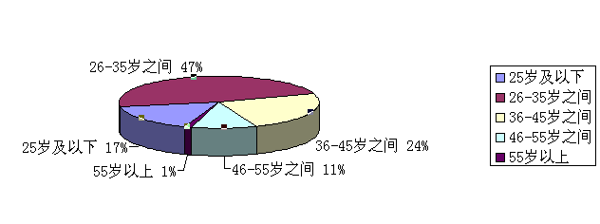
图1 被调查者年龄分布情况
从调查信息来源来看，33.07%的问卷来自我市一、二类综合性修理厂的送修车主，66.93%的问卷来自品牌4S店的送修车主，三类专项及快修业户的送修车主尚未本次调查；其中，送修车型涉及自主品牌7个，合资品牌13个，进口品牌5个；我市一、二类综合性修理厂抽取样本涉及20个汽车品牌，品牌4S店抽取样本涉及22个汽车品牌，基本覆盖目前市面的各种主流汽车品牌，但由于部分车型和维修企业的有效抽样样本量较低，代表性不足，相应数据暂不用作本次统计分析。
表1 汽车品牌调查样本分布情况
1 | 长城汽车 | 2 | 比亚迪汽车 | 3 | 东风汽车 | 4 | 海马汽车
5 | 江淮汽车 | 6 | 奇瑞汽车 | 7 | 上汽荣威 | 8 | 一汽马自达
9 | 一汽丰田 | 10 | 一汽大众 | 11 | 一汽奥迪 | 12 | 通用别克
13 | 上海大众 | 14 | 广州本田 | 15 | 东风雪铁龙 | 16 | 东风日产
17 | 东风本田 | 18 | 长安铃木 | 19 | 长安福特 | 20 | 北京现代
21 | 斯巴鲁 | 22 | 英菲尼迪 | 23 | 进口宝马 | 24 | 进口奥迪
25 | 保时捷
（二）指标体系及权重分配结构
本次调查，从行业服务管理基本规范要求和消费者实际体验感受角度出发，建立起杭州市机动车维修行业社会满意度调查的指标体系，分别对环境舒适度、服务专业性、信息透明度 、价格合理性、管理规范性等五项指标进行了分解，并具体划分为25个满意度问题。同时，根据被调查人群的感受重点选择情况统计，本次调查的各项指标权重分配结构如下：
表2 机动车维修行业社会满意度调查指标体系及权重分配情况
序号 | 指标维度 | 权值
1 | 环境舒适度 | 23%
2 | 服务专业性 | 27%
3 | 信息透明度 | 16%
4 | 价格合理性 | 14%
5 | 管理规范性 | 20%
（三）机动车维修行业社会满意度结果总述
根据以上指标体系的权重分配结构，经过对各项原始数据的汇总、统计，得出我市机动车维修行业的社会满意度得分为93.93分，超过预期值85分，基本处于优秀水平。从各项指标的调查结果来看，车主对我市机动车维修行业在管理规范性、环境舒适度和信息透明度方面的总体满意度较高，分别为93.68分、95.11分和94.15分，而对企业的价格合理性及服务主动性的满意度相对较低，分别为93.57分和93.16分。
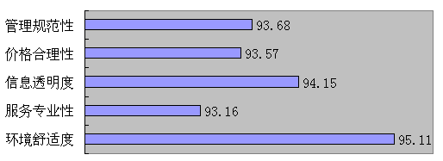
图2 上半年行业社会满意度各项指标得分情况
同时，从维修企业经营类型的构成来看，品牌4S店在行业社会满意度中的各个方面均要高于综合性修理厂，特别是在信息透明度方面差距尤其较大。
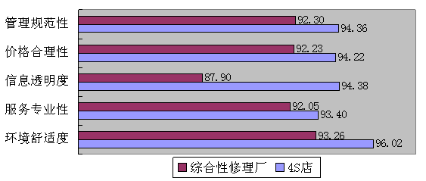
图3品牌4S店与综合性修理厂社会满意度各项指标得分对比情况
五、主要指标满意度分析
（一）信息透明满意度
本次调查数据显示，消费者对国产品牌车的信息透明满意度总体评价较品牌进口和合资品牌均高，分别为95.33、92.97和94.15。同时，在进口品牌当中，总体满意度得分排在首位的是进口宝马，其次依次是英菲尼迪、进口奥迪、斯巴鲁；在国产品牌当中，总体满意度得分排在前三位的是上汽荣威、比亚迪和海马汽车，东风汽车得分最低；在合资品牌当中，总体满意度得分排在前三位的是广汽本田、长安铃木和通用别克，一汽丰田和一汽大众得分相对较低。
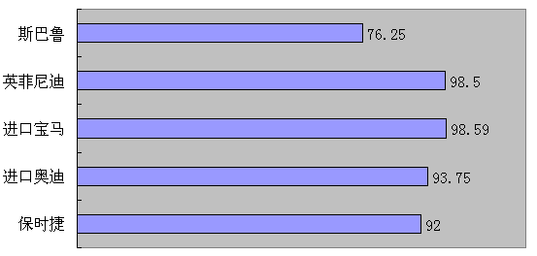
图4 车主对进口品牌汽车信息透明总体印象满意度对比情况
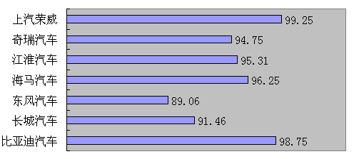
图5 车主对国产品牌汽车信息透明总体印象满意度对比情况
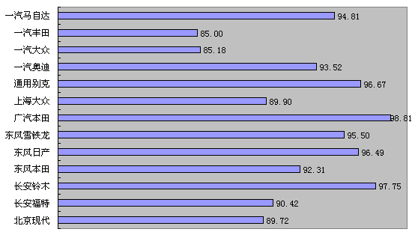
图6 车主对合资品牌汽车信息透明总体印象满意度对比情况
从维修企业的类型来看品牌4S店要高于综合性修理厂，分别为94.38和87.90。在具体的调查中，当问及“是否进行维修预检，并告知预计费用”时，92.00%在综合性修理厂维修的车主表示在综合性修理厂有该项服务，90.59%在品牌4S店维修的车主表示品牌4S店有该项服务，两者均处于较高的水平，但不规范现象仍然存在。
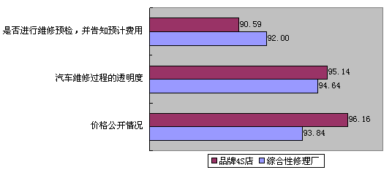
图7车主对品牌4S店和综合性修理厂信息透明满意度对比情况
（二）服务专业性满意度
根据调查显示，车主对维修企业服务专业性的满意度较好，达到了93.16，达到了优秀的水平。车主对汽车返修的接待处理、依约完工轿车时间和接待人员的服务专业性都给了较高的评价。
在问及车主送修所在单位“是否发生返修现象”时，18.68%表示有，81.32%表示没有，表明大部分企业都能够比较专业的对车主的汽车进行维修；而问及发生返修现象的车主对于返修接待处理情况的评价时，总体满意度得分达到了98.08，表明车主对维修企业的维修水平较为满意。
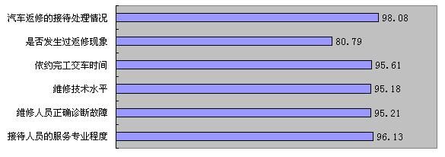图8车主对维修企业服务专业性满意度对比情况
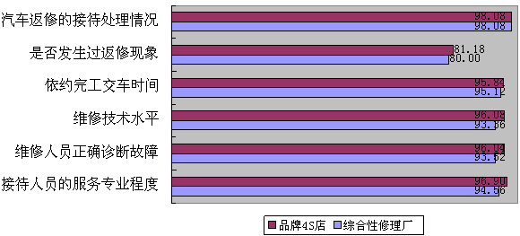
图9车主对品牌4S店和综合性修理厂服务专业性对比情况
（三）管理规范满意度
本次调查数据显示，消费者对合资品牌车的信息透明满意度总体评价较进口品牌和国产品牌均高，分别为94.27、91.00和93.70。同时，在进口品牌当中，总体满意度得分排在首位的是英菲尼迪，其次依次是进口宝马、进口奥迪、保时捷，部分进口品牌因抽样样本数量不足，暂不作排序；在国产品牌当中，总体满意度得分排在前三位的是比亚迪汽车、江淮汽车和上汽荣威，东风汽车和长城汽车得分相对较低；在合资品牌当中，总体满意度得分排在前三位的是东风本田、广汽本田和东风雪铁龙，长安福特得分最低。
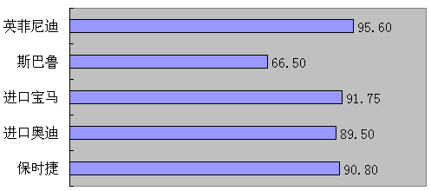
图10 进口品牌汽车在维修过程中的管理规范满意度评价情况
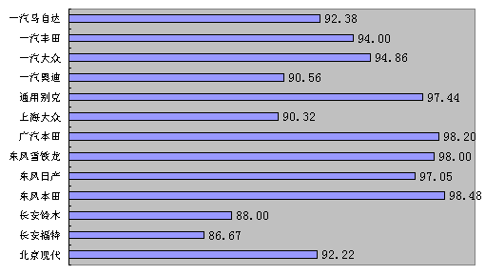
图11合资品牌汽车在维修过程中的管理规范满意度评价情况
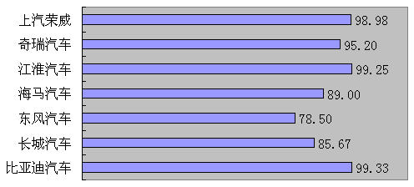
图12 国产品牌汽车在维修过程中的管理规范满意度评价情况
调查中了解到，在车辆维修前，约有90.81%的车主表示与维修单位签订过预检交接单、委托书等维修单据，签订情况总体良好，但杭州鹏轩汽车修理有限公司、浙江和诚阳光汽车有限公司、杭州百福达汽车维修有限公司、杭州康迪汽车服务有限公司和浙江和诚滨奥汽车有限公司的一些车主表示，相关企业未与自己签订相关单据。
对于“维修单据所列明的项目、价格、责任等内容的填写规范情况” 的满意度为95.54，达到了较高的水平。
（四）环境舒适性满意度
在本次调查中可以看出，品牌4S店得环境舒适性要好于综合性修理厂，但均处于优秀的水平，分别为96.02和93.26。
在休息、等候场所环境舒适性的满意度评分中，车主对于品牌4S店的评价要远大于综合性修理厂的评价，品牌4S店为94.16，而综合性修理厂仅为90.88。
在服务人员服务态度的满意度评分中，车主对于品牌4S店的评价和对于综合性修理厂的评价差距较小，品牌4S店为96.82，而综合性修理厂为95.92，且两者均处于较高的水平。
在问及车主送修所在单位“是否主动为您提供一些提醒服务？如通过电话、短信或当面提醒您平时用车的注意事项和保养时间等？”时，在品牌4S店维修的车主中94.90%表示有，在综合性修理厂维修的车主中90.40%表示有，表明品牌4S店的主动服务要好于综合性修理厂。
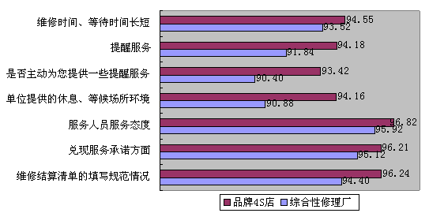
图13 品牌4S店和综合性修理厂环境舒适性的满意度评价情况
（五）价格合理性满意度
在价格合理性满意度评分中，综合性修理厂得分为92.33， 低于品牌4S店的得分94.22，说明品牌4S店在价格方面的规定较为合理。而在汽车品牌当中，价格合理性满意度得分排在前三位的分别是比亚迪汽车、奇瑞汽车和广汽本田，排在最后的是斯巴鲁汽车。
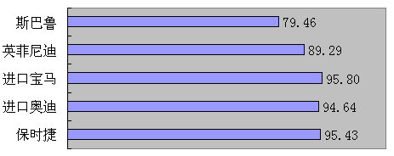
图14进口品牌汽车的维修价格合理性满意度评价情况
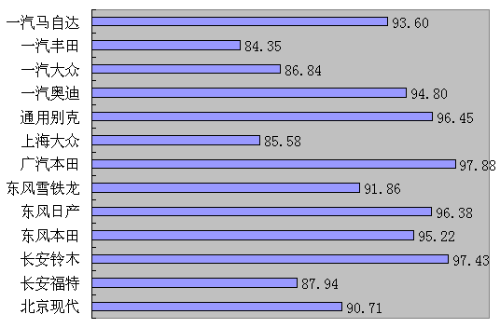
图15合资品牌汽车的维修价格合理性满意度评价情况
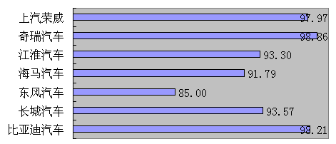
图16 国产品牌汽车的维修价格合理性满意度评价情况
对于“维修企业平时是否主动为您提供一些与维修相关的附加服务”的满意度评分，综合性修理厂的得分为86.40，品牌4S店的得分为92.11，表明车主对品牌4S店的服务更为满意。
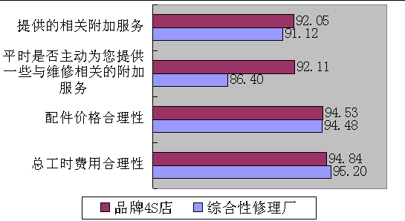
图17 车主对品牌4S店和综合性修理厂附加服务满意度对比情况
六、主要结论及改进建议
（一）主要结论
根据本次调查各项数据结果，我市机动车维修行业的社会满意度基本处于优秀水平，主要表现在：一是维修企业的社会满意度超过预期制定的指标85，达到93.93；二是整体处于较好的水平，国产品牌、合资品牌和进口品牌均处于较好水平，整体服务质量处于较高的水平；三是不同经营类型维修企业间的品牌差距逐步缩小，企业的服务意识不断增强，人员素质、服务内容及服务形式均得到全面改善；四是环境舒适度、行业信息透明满意度得分较高，得到了广泛消费者的认可；五是维修单位签订过预检交接单、委托书等维修单据，签订情况总体良好，处于较高的水平，执行规范性较好。
但本次调查研究也暴露出一些问题，亟需通过行业管理部门和社会公众的共同监督、引导，促进行业的规范、有序、协调发展：
第一，目前行业内消费者和维修企业间最主要的矛盾是维修价格不透明，信息不对称，部分企业在汽车维修过程中，利用客户不懂车的情况，新增或变更项目，未征得消费者的同意，也未在维修单据中注明或订立补充合同，在维修过程中存在价格欺诈或者维修陷阱。比如，在调查过程中，有个别被调查者反映由于对车辆不是很懂，在保养时，某些不必要或者不急需更换的配件，在维修接待员的花言巧语下作了更换，多花费了一笔资金，弄明白后因为白纸黑字签了维修合同，也无处说理。
第二，行业发展不均衡现象依然存在，不同汽车品牌间、不同维修资质和不同成立年限的维修企业，在各个方面的差别明显，仍然是阻碍行业社会满意度整体提升的主要因素。在这方面最明显的就是部分较差的二类综合性维修企业，这部分企业规模比三类大一点，管理，服务环境都相对较差，仅有价格上的优势，个别企业还存在宰生客的违法情况。
第三，维修企业主动为车主提供的附加服务、提醒服务较少，部分企业甚至无相关的服务，而在有提供附加服务的维修企业，服务情况满意度也较低，需要进一步进行人性化、多样化改变。作为服务行业来说，除了宝马奔驰等高端品牌的4S店以外，能提更加人性化的附加服务的企业少之又少，一来缺乏服务意识，二来担心增加成本，但相对于不断发展的汽车后服务市场，服务的竞争将在不久的将来成为主旋律。
第四，维修技术水平仍滞后于汽车技术发展速度，一些进口车、高档车的一
次修复率偏低，主要原因是由于高端车的维修人才培养具有一定的局限性，比如受工资待遇限制，受车型限制，因此技术人员的专业水平有待进一步提高。同时，由于高端车得需求人群不同，且相关企业相对服务和管理比较规范，因此，这类问题往往不容易暴露。比如某奔驰车该4S企业无法修复，4S店就会请总部派专业技术过来帮助维修，并给予客户各类优惠以补偿损失。但不可否认的是对于该类高端人才的培养和引进也是行业急需的。
（二）改进建议
第一，建议行业管理部门学习欧美等发达国家，借助高科技互联网手段，建立一个适合我市机动车维修业的公共服务平台。该平台必须是一个专注于机动车服务业综合信息服务的平台，用户应当面向维修企业和涵盖机动车相关行业的各个部分以及终端的机动车消费者，专业性强，覆盖面广，包括了汽修、汽配、汽车文化、汽车延伸服务等汽车服务全过程，并为企业提供及时的行业资讯、配件采购服务、技术支持与企业管理服务。其基本功能实现一、二类维修企业与行业管理部门联网，上传车辆维修数据，实现网络监管，同时，再将这部分数据向消费者公开，满足车主的个性化需求，可以自主查询车辆维修历史记录，费用记录，同类型车故障概率统计，车辆年检记录，保险赔付记录，保养记录，维修部件质量等级记录，部件指纹记录，以及提供各种定制的智能化提醒服务。同时，在平台上设计专业的行业维修价格查询信息系统。可供消费者自助查询企业的工时单价和配件价格信息。如果该平台能够顺利搭建并且实施，则从某种意义上来说可以打破行业内消费者和维修企业间维修价格不透明，信息不对称的主要矛盾，不但提高了行业管理部门工作效率和管理效率，有效实现了对维修市场的即时监管，而且有助于督促维修企业不断提高维修质量，维护消费者权益，促进行业整体稳定和谐发展。
第二，建议行业管理部门开发机动车维修行业人力资源信息管理系统，重视对行业的高端人才培养。针对行业人力资源现状及未来发展需求，通过信息化手段，建立起行业管理部门、企业人力资源部门、各高校与科研院所，以及社会大众间的信息交流与资源共享网络平台，以进一步实现行业人员综合素质的全面提高和对行业人力资源的科学管理与开发。此外要加强行业人才的培训工作，一是要严格按照交通部、省交通厅有关规定，开展行业从业人员从业资格培训工作，从职业道德、法律法规规章、标准规范及维修企业管理、维修价格结算、维修业务接待知识等几个方面进行了系统化的授课培训建立从业人员考试制度，提高从业人员整体素质。二是邀请全国知名专家举办专题讲座，开展新技术、新理念培训等方式为广大维修企业提供技术上的支持和服务，通过培训、讲座、竞赛等形式，在行业内形成了“人人重技术，人人学技术”的氛围。三是通过举办各类维修技能比武，在行业中营造学技术的氛围，促进行业内部交流和技术水平的提升。四是以浙江交职院为技术培训基地，举办专业技术人员（技师）培训班，为企业输送了大量技术过硬的骨干人员。五是开展继续教育培训，鼓励维修企业员工提高自我水平和掌握新技能，并鼓励校企联合，使更多的大专院校培养出既有理论知识，又有实践经验的机动车维修各类人才。
第三，建议行业管理部门应当继续加大力度加强对行业的监管。主要是五个方面。一是全市范围内使用《杭州市汽车维修行业车辆维修预检交接单》和《杭州市汽车维修行业车辆维修委托书》基础上，为进一步规范汽车维修行业事故车辆修理行为，保护经营者和消费者合法权益，通过调研，制定了《杭州市汽车维修行业事故车辆修理（拖车、拆检、委托定损、修复）委托书》和《杭州市机动车维修结算清单》在市区一、二类机动车维修企业中统一使用，进一步保护消费者权益。二是将维修质量保证期、竣工质量检验、工时定额、收费标准公示等要求及质量监督、投诉电话在企业客户接待室的明显位置上予以公布，切实维护消费者权益。三是开展对维修企业的信用考核工作，制定考核标准，对企业经营信用、市场信用、服务质量、收费标准、税费交纳和信用表彰等方面进行现场考核评估，对维修企业进行半年度及年度工作综合评价，按照考核标准打分，列出信用质量考核从高分到低分的企业排行榜，在新闻媒体上公布。四是行业管理部门要定期联合公安、工商等相关部门定期开展市场整治工作，依法对无证维修和超范围经营的业户进行查处，维护市场秩序。同时，与工商管理部门建立市场监管联管制度，实现相互把关，长效管理。五是对于发展较好，管理规范，遵守行业法律法规，社会责任感较强的企业，行业管理部门要加以扶持，对于相对较差的企业，要积极采用服务和管理并重的方法加强引导工作，以促进行业水平整体提高。
第四，建议加强维修行业整体的品牌宣传，提高企业社会责任感。主要是三个方面，一是建议行业管理部门组织企业，或是由企业自行组织开展上门服务为广大百姓提供最直接、最便利的技术帮助、故障诊断、新车展示及专业知识辅导等各类服务。二是在行业内开展职工运动会，青年联谊会等形式多样的文体活动不断丰富行业从业人员的精神生活，积极营造健康、向上的行业文化氛围。三是加强与与电台、报刊、电视节目的合作交流，不断扩大行业文化的品牌影响力和知名度，持续开创崭新的行业文化建设新局面。四是开展各项节能减排工作，加快管理创新与技术改造，比如烤漆房油改电工作，废机油回收再利用工作。

附录：
杭州市机动车维修行业社会满意度调查表

尊敬的车主朋友：
为了更好地了解您对我市机动车维修行业服务产品和服务质量的满意程度，不断促进行业服务水平整体提升与健康发展，有效提高行业管理工作绩效，请您接受本次行业满意度调查，采取无记名问卷形式，您的回答不涉及是非对错，只需根据您的实际情况在相关选项中划“√”即可，每条内容限选一项。

Ⅰ 您的基本情况
1.1 您的性别： ， 年龄： 岁，驾龄： 年，年收入： 万元。

1.2 您的汽车是什么品牌： ，型号是： 。

1.3您本次或最近一次修车是在哪里： ；送修到店日期和时间大约是 年 月 日 时。

1.4 请结合您的实际情况，就影响您对该单位维修服务满意度感受的以下因素进行排序（根据重要性由高到低）？ ；其他您认为重要的因素： 。
A.环境舒适度 B.服务专业性 C.信息透明度 D.价格合理性 E.管理规范性

Ⅱ 问卷主体部分
2.1 您对这家单位的价格公开情况满意度打几分？
非常不满意 | 1 | 2 | 3 | 4 | 5 | 6 | 7 | 8 | 9 | 10 | 非常满意

2.2 您对这家单位汽车维修过程的透明度满意度打几分？
非常不满意 | 1 | 2 | 3 | 4 | 5 | 6 | 7 | 8 | 9 | 10 | 非常满意

2.3 您在这家单位维修汽车，接待人员是否进行维修预检，并告知预计费用？
□ 有 □ 没有
2.4 您对这家单位接待人员的服务专业程度满意度打几分？
非常不满意 | 1 | 2 | 3 | 4 | 5 | 6 | 7 | 8 | 9 | 10 | 非常满意

2.5 您对这家单位维修人员正确诊断故障的满意度打几分？
非常不满意 | 1 | 2 | 3 | 4 | 5 | 6 | 7 | 8 | 9 | 10 | 非常满意

2.6 您对这家单位维修技术水平的满意度打几分？
非常不满意 | 1 | 2 | 3 | 4 | 5 | 6 | 7 | 8 | 9 | 10 | 非常满意

2.7 您对这家单位依约完工交车时间的满意度打几分？
非常不满意 | 1 | 2 | 3 | 4 | 5 | 6 | 7 | 8 | 9 | 10 | 非常满意

2.8 您在这家单位维修汽车，是否发生过返修现象？
□ 有 □ 没有

2.9 如果发生过，您对汽车返修的接待处理情况满意度打几分？没有可不选。
非常不满意 | 1 | 2 | 3 | 4 | 5 | 6 | 7 | 8 | 9 | 10 | 非常满意

2.10 修车前，这家单位是否与您签订过预检交接单、委托书等维修单据？
□ 有 □ 没有

2.11 您对维修单据所列明的项目、价格、责任等内容的填写规范情况的满意度打几分？
非常不满意 | 1 | 2 | 3 | 4 | 5 | 6 | 7 | 8 | 9 | 10 | 非常满意

2.12 汽车维修过程中，如有新增或变更项目，这家单位是否在征得您同意后，在维修单据中注明或订立补充合同？无新增或变更项目可不选。
□ 有 □ 没有

2.13 对于维修更换下来的汽车配件（不含机油、三滤等常规保养件），这家单位服务人员是否主动询问您如何处置？未发生配件更换可不填。
□ 有 □ 没有

2.14汽车维修竣工付费前，这家单位是否有维修结算清单分列并交与您确认？
□ 有 □ 没有

2.15 您对这家单位维修结算清单的填写规范情况的满意度打几分？
非常不满意 | 1 | 2 | 3 | 4 | 5 | 6 | 7 | 8 | 9 | 10 | 非常满意

2.16 您对这家单位在兑现服务承诺方面的满意度打几分？
非常不满意 | 1 | 2 | 3 | 4 | 5 | 6 | 7 | 8 | 9 | 10 | 非常满意

2.17 您对这家单位服务人员服务态度的满意度打几分？
非常不满意 | 1 | 2 | 3 | 4 | 5 | 6 | 7 | 8 | 9 | 10 | 非常满意

2.18 您对这家单位提供的休息、等候场所环境的满意度打几分？
非常不满意 | 1 | 2 | 3 | 4 | 5 | 6 | 7 | 8 | 9 | 10 | 非常满意

2.19 这家单位是否主动为您提供一些提醒服务？如通过电话、短信或当面提醒您平时用车的注意事项和保养时间等？
□ 有 □ 没有

2.20 如果有提供过，您对提醒服务的满意度打几分？没有可不选。
非常不满意 | 1 | 2 | 3 | 4 | 5 | 6 | 7 | 8 | 9 | 10 | 非常满意

2.21您对这家单位维修时间、等待时间长短的满意度打几分？
非常不满意 | 1 | 2 | 3 | 4 | 5 | 6 | 7 | 8 | 9 | 10 | 非常满意

2.22 您对这家单位的总工时费用合理性的满意度打几分？
非常不满意 | 1 | 2 | 3 | 4 | 5 | 6 | 7 | 8 | 9 | 10 | 非常满意

2.23 您对这家单位的配件价格合理性的满意度打几分？
非常不满意 | 1 | 2 | 3 | 4 | 5 | 6 | 7 | 8 | 9 | 10 | 非常满意

2.24 这家单位平时是否主动为您提供一些与维修相关的附加服务（例如预约维修、洗车、免费检测、上门取送车等）？
□ 有 □ 没有

2.25 您对这家单位为您提供的相关附加服务的满意度打几分？没有可不选。
非常不满意 | 1 | 2 | 3 | 4 | 5 | 6 | 7 | 8 | 9 | 10 | 非常满意

最后，感谢您对此次调查的配合，请您对我市机动车维修行业服务发展情况的总体印象打分：

非常不满意 | 1 | 2 | 3 | 4 | 5 | 6 | 7 | 8 | 9 | 10 | 非常满意
并请说出您对以上内容表示不满的主要原因，提出您的意见和建议：

刘文生,《浅谈推动学校廉政文化建设的对策》(社会科学版)2007年第01期，P20。
中国共产党第十七次劝过代表大会文件汇编。北京：人民出版社，2007，P16。
散泽，《高校廉政文化建设须把握的几个问题》[J]中国高等教育，2005，P12.。
杭州市统计局
杭州市机动车服务管理局

